原文链接：<https://www.sdnlab.com/22455.html>

简介：<https://blog.csdn.net/carson2005/article/details/11631081>

图像的超分辨率重建技术指的是将给定的低分辨率图像通过特定的算法恢复成相应的高分辨率图像。

### 超分辨率重建技术的研究背景与意义

1955年，Toraldo di Francia在光学成像领域首次明确定义了超分辨率这一概念，主要是指利用光学相关的知识，恢复出衍射极限以外的数据信息的过程。1964年左右，Harris和Goodman则首次提出了图像超分辨率这一概念，主要是指利用外推频谱的方法合成出细节信息更丰富的单帧图像的过程。1984 年，在前人的基础上，Tsai和 Huang 等首次提出使用多帧低分辨率图像重建出高分辨率图像的方法后, 超分辨率重建技术开始受到了学术界和工业界广泛的关注和研究。

旨在克服或补偿由于图像采集系统或采集环境本身的限制，导致的成像图像模糊、质量低下、感兴趣区域不显著等问题。

### 图像超分辨率重建技术概述

##### 降质退化模型

低分辨率图像在成像的过程中受到很多退化因素的影响，运动变换、成像模糊和降采样是其中最主要的三个因素。

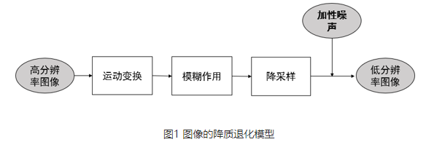



图像降质退化模型描述了自然界中的高分辨率图像转换成人眼观测到的低分辨率图像的整个过程，即高分辨率图像成像逆过程。

##### 重建图像的评估

重建图像的评价方式一般分为两大类，一是主观评价，二是客观评价。

客观评价中，峰值信噪比（Peak signal-to-noise ratio ，PSNR）和结构相似性(Structural Similarity， SSIM)是最常用的两种图像质量评估指标。其中PSRN通过比较两幅图像对应像素点的灰度值差异来评估图像的好坏，SSIM则从亮度、对比度和结构这三个方面来评估两幅图像的相似性。

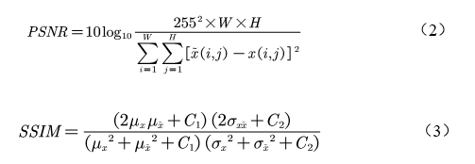

##### 图像分辨率重建技术分类

从重建算法角度来看

1. 基于插值的超分辨率重建
2. 基于重构的超分辨率重建
3. 基于学习的超分辨率重建。基于学习的方法则是利用大量的训练数据，从中学习低分辨率图像和高分辨率图像之间某种对应关系，然后根据学习到的映射关系来预测低分辨率图像所对应的高分辨率图像，从而实现图像的超分辨率重建过程。常见的基于学习的方法包括流形学习、稀疏编码和深度学习方法。

### 基于深度学习的图像超分辨率重建技术

**2014年，Dong等人首次将深度学习应用到图像超分辨率重建领域**，他们使用一个三层的卷积神经网络学习低分辨率图像与高分辨率图像之间映射关系。

以下是几种常见的基于深度学习的超分辨率重建技术及其对比。

（1）SRCNN

SRCNN(Super-Resolution Convolutional Neural Network)是首次在超分辨率重建领域应用卷积神经网络的深度学习模型。

（2）ESPCN

与SRCNN不同，ESPCN (Real-Time Single Image and Video Super-Resolution Using an Efficient Sub-Pixel Convolutional Neural Network)。极大降低了SRCNN的计算量，提高了重建效率。

（3）SRGAN

与上述两种方法类似，大部分基于深度学习的图像超分辨率重建技术使用均方误差作为其网络训练过程中使用的损失函数，但是由于均方差本身的性质，往往会导致复原出的图像出现高频信息丢失的问题。而生成对抗网络（Generative Adversarial Networks, GAN）则通过其中的鉴别器网络很好的解决了这个问题。

### 总结与展望

距离重建出既保留原始图像各种细节信息、又符合人的主观评价的高分辨率图像这一目标，深度学习的图像超分辨率重建技术仍有很长的一段路要走。

### 论文结果

##### 医学影像与超分辨率重建：CT图像和MRI图像，中文论文，两篇

基于双字典和稀疏表示的医学图像超分辨率重建（稀疏表示是经典方法）

基于特征损失的医学图像超分辨率重建（与GAN类似，旨在重建出视觉效果更好的图片，防止高频信息的丢失，这是通过设计新的损失函数来实现的）

图像超分辨率重建

##### Overview

Super-resolution_A_comprehensive_survey

eccv14_Single Image Super Resolution A Benchmark

##### 基于学习的超分辨率重建

经典方法：Image Super-Resolution Via Sparse Representation

翻译：<https://www.kancloud.cn/digest/imagesuperresolution/137828>

基于深度学习

Learning a Deep Convolutional Network for Image Super-Resolution

SRCNN--Image Super-Resolution Using Deep Convolutional Networks深度学习首次用于超分辨率重建，解析：<https://www.jiqizhixin.com/articles/2018-09-27-11>

（以上两篇CNN，Chao Dong, Chen Change Loy, Kaiming He, Xiaoou Tang小组）

SRGAN--Photo-Realistic Single Image Super-Resolution Using a Generative Adversarial Network（GAN用于超分辨率重建）